Verona - Bezienswaardigheden.
De belangrijkste bezienswaardigheden zijn de Arena, de gezellige Piazza dell'Erbe, de Piazza dei Signori met (vlakbij) de tomben van de Scaligeri, en, in de westelijke uithoek van de stad,de San Zenokerk.
Hieronder behandelen we deze en andere bezienswaardigheden aan de hand van twee routes door de stad.

Romeins Verona: route 1.

- Deze route blijft binnen de grenzen van het Romeinse Verona.
- Het rechthoekige stratenpatroon op de landtong tussen de meander van de Adige gaat terug op de Romeinse tijd.
- Het beginpunt is de Piazza Brà.

Arena.
- Na het Colosseum in Rome is dit het grootste amfitheater ter wereld: 152 m lang, 128 m breed en 30 m hoog.
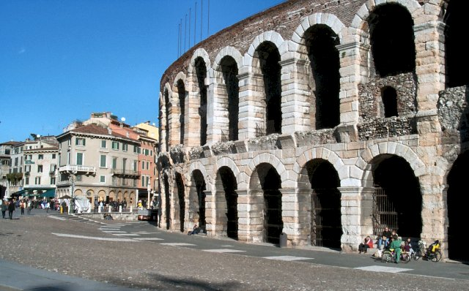
- Het biedt plaats aan 22.000 mensen die kunnen zitten op 45 traptreden van 45 cm hoog en 65 cm diep.
- De Arena is tevens een der best geconserveerde amfitheaters van Italië.
- 's Zomers vinden er de bekende operavoorstellingen plaats.
- Verder vindt u aan dit ruime plein de Gran Guardia Vecchia (oude hoofdwacht) uit 1610, met daarnaast de oude toren met poort (Portoni della Brà), het museum Lapidario Maffeiano in de voorhof van het Teatro Filarmonico en het Palazzo Barbieri uit 1838 dat nu dienst doet als stadhuis.
- Het plein wordt gezellig gemaakt door grote terrassen en verder verfraaid door een parkje met ceders en een fontein.
- Van het plein, naast de Arena, gaat de route door de Via Mazzini, ook wel Via Nuova genoemd; een levendige, drukke straat met veel winkels, boutiques en warenhuizen, tegenwoordig voetgangersdomein.
- Aan het einde links ligt de

Piazza dell'Erbe.
- Het vroegere forum waar de Romeinse wagenrennen werden gehouden.
- Nu vindt u hier de groente- en fruitmarkt.
- Het is mede door die markt een van de gezelligste pleinen van Italië.
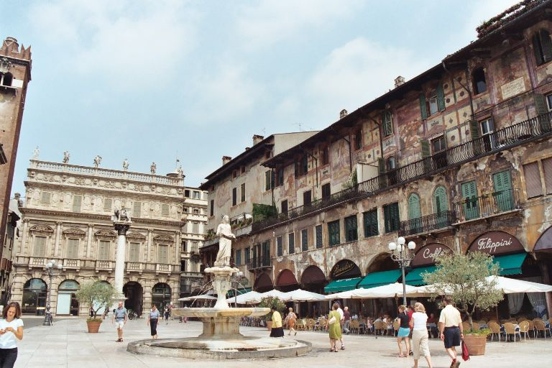
- In het midden staat de roepstoel (15de eeuw), een soort ondersteunde baldakijn, vanwaar in vroeger dagen proclamaties en vonnissen werden voorgelezen (de Veronezen spreken van de 'Capitello').
- Verder een marktfontein met een marmeren standbeeld van de Madonna van Verona (1368) en een aantal fraaie gebouwen.
- Aan de lange zuidwestkant van het plein staat voorbij een rij smalle hoge huizen van het voormalige ghetto het Casa dei Mercanti, een baksteengebouw met aan drie zijden arcaden en bekroond met Ghibellijnse zwaluwstaartkantelen.
- Het werd tussen 1301 en 1304 onder Alberto en Bartolomeo della Scala gebouwd en diende als koopmansbeurs.
- Het fraaie paleis in barokstijl aan de smalle noordwestkant is Palazzo Maffei (1668).
- De rij huizen aan de lange noordoostzijde van het plein is - letterlijk - zeer schilderachtig.
- De fresco's met mythologische voorstellingen stammen uit het begin van de 16de eeuw.
- De kern van deze Case dei Mazzanti wordt gevormd door een gebouw uit de tijd van de Scaligeri.
- Op de begane grond waren (en zijn) winkeltjes; de bovenverdiepingen deden dienst als korenschuur.
- Rechts van deze huizen staat het Palazzo del Commune, grotendeels uit de 13de eeuw.
- De buitentrap op de binnenplaats aan de achterkant van het gebouw dateert van 1447.
- Waar de Via Mazzini op het plein uitkomt, begint ook de Via Capello.
- In deze straat, aan de linkerkant op nr. 23, staat het huis ofwel paleis (13de eeuw), waar Giuletta (Juliet) Capuletti woonde, compleet met het beroemde balkon uit Shakespeares 'Romeo and Juliet'.

- “There is no world without Verona walk but purgatory, torture, hell itself pence banished is banished from the world and world's exile is death”. Shakespeare.

- Echter, hoewel de familienamen Cappello en Montecchi (bij Shakespeare de 'Capulets en Montagues') in werkelijkheid voorkwamen, zijn Romeo en Juliet volkomen fictieve creaties.
- Verderop in de Via Capello is een opening in het straatdek vrijgemaakt.
- Hier ziet u de fundamenten van een Romeinse poort, de Porta Leone.
- Terug op de Piazza delle Erbe gaat de route onder de boog tussen de Case dei Mazzini en het Palazzo del Commune door naar:

Piazza dei Signori.
- Een rechthoekig plein, omsloten door monumentale gebouwen.
- Links staat de Loggia del Consiglio (1493), een van de mooiste gebouwen uit de vroege Renaissance.
- Midden op het plein staat een standbeeld van Dante.
- Het baksteengebouw met zwaluwstaartkantelen aan de smalle noordoostkant van het plein is het Palazzo degli Scaligeri uit de 14de eeuw.
- Cangrande I liet het tot de stadsresidentie van de Scaligeri uitbreiden.
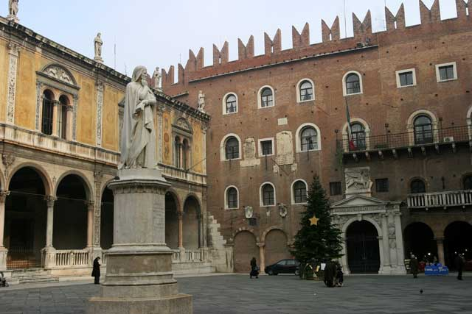
- Hier vertoefden Dante en Giotto.
- Het mooie renaissanceportaal aan de lange zuidoostkant van het plein dateert van 1533.
- Tegenover dit portaal staat de kleine kerk S. Maria Antica.
- Daarvóór rusten onder rijk versierde gotische stenen baldakijnen, de Arche Scaligeri, de groten uit het Scaligeri geslacht: Cangrande I, Mastino II en Cansignorio.
- Vanaf de Torre de Lamberti in een hoek van het plein hebt u fantastisch zicht op de stad (te voet goedkoper dan met de lift).
- Loopt u even van dit plein langs de tomben van de Scaligeri naar de Piazza Indipendenza dan ziet u aan uw linkerhand het huis van Romeo.
- In de Via Dante tussen de twee pleinen is een stuk straat circa 1 m onder het huidige straatpeil bloodgelegd (vrij toegankelijk).

Santa Anastasia.
- Een gotische kerk, gebouwd in de 14de en 15de eeuw.
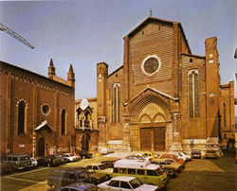
- Blikvanger is de mooie slanke toren.
- In het interieur verdienen twee kunstwerken bijzondere aandacht: de fresco's van Altichiero in de laatste kapel van de rechter dwarsbeuk, en Pisanello's beroemde muurschildering van St. Joris in de sacristie.
- Van het plein voor de kerk gaat de route de Via Duomo in.
- De eerste zijstraat links herbergt het Palazzo Forti, waarin onder andere de Galleria d'Arte Modema.
- Aan het einde van de Via Duomo staat de
Duomo.
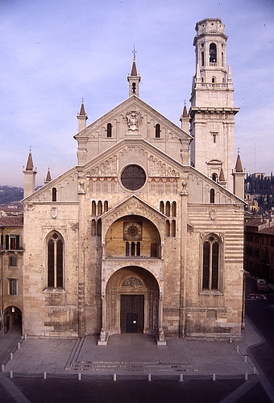
- De rood-wit gestreepte dom in de bocht van de rivier.
- Deze kerk werd als een romaanse basiliek gebouwd (1187) en in de 15de eeuw gedeeltelijk vernieuwd (gotisch interieur).
- De campanile dateert van het renaissancetijdperk.
- De reliëfs in het portaal zijn van Nicolò (12de eeuw).
- Boven het eerste altaar in de linker zijbeuk hangt een heel mooie Titiaan: 'Maria-ten-Hemel-Opneming'.
- Schuin rechts achter de Dom ligt de Piazza Broilo; van hieruit steekt u de Adige over via de Ponte Pietra (van oorsprong Romeins, verwoest in 1945) en aan de rechterkant ligt vervolgens het

Teatro Romano.
- Een openluchttheater in een halve cirkel uit de tijd van Augustus (1ste eeuw na Chr.).
- Hier wordt elke zomer een festival gehouden, gewijd aan Shakespeare.
- Boven het theater ligt het Convento di S. Girolamo.
- In het klooster is een archeologisch museum gevestigd.
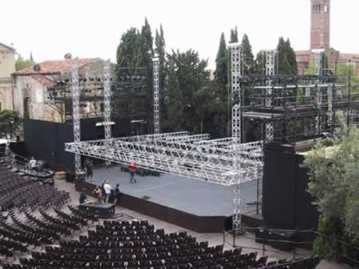
- Nog hoger ligt het Castel S. Pietro, een vesting die door de Oostenrijkers gebouwd is om als kazerne te dienen.
- Vanaf deze heuvel S. Pietro, en speciaal vanaf het terras voor het kasteel, heeft u een mooi uitzicht over Verona.
- Als u toch in de buurt van het Teatro bent dan is het aanbevelenswaardig een bezoek te brengen aan de Giardino Giusti.
- Voorbij het Teatro houdt u links aan, de Via Redentore, die overgaat in de Via S. Chiara, de Via S. Maria in Organo en de Via Giardino Giusti.
- Links ligt het Palazzo Giusti (16de eeuw) met daaromheen het park, de Giardino Giusti (18de eeuw) met diverse terrassen, beelden, bloembedden, fonteinen en labyrinten; tevens een uitzichttorentje.
- Terug op de Via Giardino Giusti loopt u even verder rechtdoor, dan rechtsaf de Via Carducci in.
- Verderop gaat u over de Ponte Nuovo, en door de Via Stella en de Via Amfiteatro loopt u terug naar de Piazza Brà.

